**PRUEBA TECNICA DE CONOCIMIENTOS SQL (PL/SQL – Transact-SQL) JSF – Richfaces**

**Nombre**: Nicolás Avila Avila

**Fecha**: 21-05-2022

**Car Center**

**Servicio de Mantenimiento:**

CAR CENTER es un taller que atiende a sus clientes a nivel nacional, prestando el servicio de reparación de vehículos con mecánicos altamente calificados y proporcionando todos los repuestos necesarios en el mantenimiento.

El taller provee a sus CLIENTES una plataforma donde pueden registrarse e inscribir sus VEHICULOS. De esta manera, cuando el cliente requiere un mantenimiento, puede solicitarlo a través de la plataforma e incluso subir fotos del estado de su vehículo para que pueda iniciarse una valoración del arreglo.

**Facturación:**

Dado el número de identificación del CLIENTE se genera una FACTURA para el cliente, la cual incluye el cobro de todos los MANTENIMIENTOS es estado “*terminado*”. La FACTURA debe contener todos los datos del cliente (primer nombre, segundo nombre, primer apellido, segundo apellido, , tipo de documento, documento, celular, dirección y correo electrónico), los datos del mecánico que hizo el mantenimiento (primer nombre, segundo nombre, primer apellido, segundo apellido, , tipo de documento, documento, celular, dirección y correo electrónico, estado), el desglose de los repuestos utilizados (precio por unidad, número de unidades, descuento), el desglose de servicios (precio de la mano de obra, descuento), y el total de la factura.

A este total se le aplica el 19 % de IVA.

En la facturación se debe tener en cuenta:

- Se aplica un descuento del 50% sobre los servicios de mano de obra cuando el valor total de los repuestos sea superior a $3.000.000.

- El valor de mano de obra de cada uno de los tipos de servicio tiene un valor mínimo y máximo definido.

- No se debe emitir facturas que superen el presupuesto que estableció el CLIENTE (en caso de que él haya establecido ese límite).

En este contexto se necesita crear un CRUD (crear, consultar, actualizar, y eliminar) para la funcionalidad de clientes:

**Entregables:**

1. Definición de Módulos
2. Tablas a crear con columnas y tipos
3. Definición de llaves Primarias y Foráneas
4. Modelo E/R
5. Consulta de Clientes que han comprado un acumulado $100.000 en los últimos 60 días
6. Consulta de los 100 productos más vendidos en los últimos 30 días
7. Consulta de las tiendas que han vendido más de 100 UND del producto 100 en los últimos 60 días.
8. Consulta de todos los clientes que han tenido más de un(1) mantenimento en los últimos 30 días.
9. Procedimiento que reste la cantidad de productos del inventario de las tiendas cada que se presente una venta.

**Convenciones**

* Lenguaje : Oracle PL/SQL ó Transact-SQL

**Por favor tener en cuenta:**

* Subir solución (Back-front-scripts) en repositorio Git y adjuntar URL

**Conceptos**

1. Describa de manera sintética:
2. Que es una clase

Una clase es un como el molde en el cual se definen los rasgos o características que tiene un objeto, y en esta también se definen las funciones que va a tener ese objeto.

1. Que es un objeto

Un objeto es aquello que tiene ciertos rasgos y comportamientos que son propios de este, por ejemplo, un automóvil, los rasgos que puede tener serian el color, motor, peso, velocidad máxima, etc. Y los comportamientos serian el como arranca y como frena.

1. En el siguiente ejemplo de código:

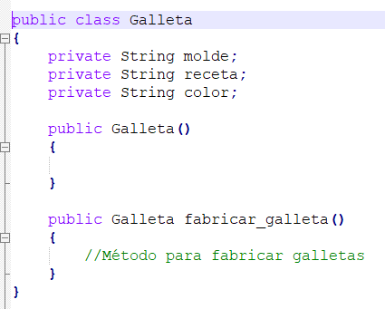

el método Galleta es:

* 1. El método principal de la clase
  2. Un singleton de la clase
  3. El constructor de la clase
  4. Ninguno de los anteriores

1. en el siguiente ejemplo de código:

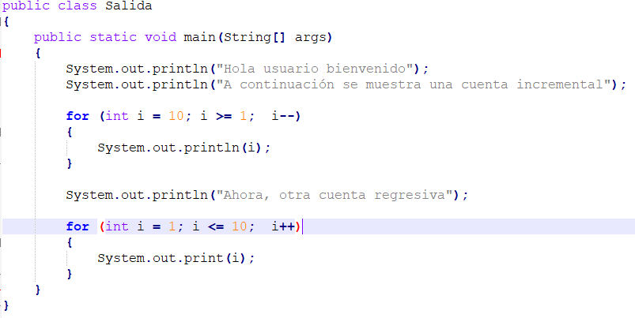

la salida del primer loop es:

1. "a,b,c,d,e,f,g,h,i,j"
2. "2,4,6,8,10,12,14,16,18,20"
3. "1,2,3,4,5,6,7,8,9,10"
4. "10,9,8,7,6,5,4,3,2,1"
5. 5. ninguna de las anteriores
6. ¿Qué es un API?

Un api es un conjunto de definiciones y protocolos que permiten la comunicación entre dos aplicaciones a través de varias reglas que se tengan definidas.

1. ¿Qué es un servicio Rest y Cuál es su diferencia con un SOAP y un GraphQL?

Rest es un servicio http en el cual la información que esta contenida en este se presenta en un formato de tipo JSON. La estructura tipo JSON no tiene una estructura por lo cual esta se le pueden añadir o quitar cosas sin restricciones. En cambio SOAP ya tiene definido como deben manejarse la estructura de los datos por medio del formato XML, y para saber como se debe definir la estructura se usa un WSDL, lo que significa Web Services Description Language, en cual se presenta la estructura de cada unos de los webservices de SOAP.

La diferencia entre graphql y Rest, es que Rest maneja múltiples endpoints, en cambio Graphql solo tiene un endpoint. Rest se comporta de maneras distintas dependiendo de que método HTTP se utilice, mientras que Graphql solo maneja método POST. La información en Graphql es mucho mas precisa.